Приложение
к постановлению администрации
сельского поселения Варламово
от «23» 07. 2013 года № 135

СХЕМА границ прилегающих территории
Новокрымзенский филиал структурное подразделение,
реализующее общеобразовательные программы дошкольного
образования ГБОУ СОШ «Центр образования» пос. Варламово

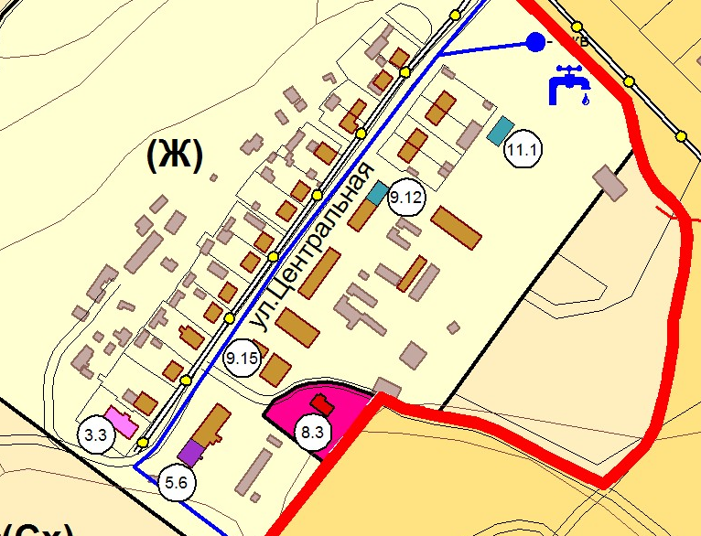

1. Новокрымзенский филиал структурное подразделение, реализующее общеобразовательные программы дошкольного образования ГБОУ СОШ «Центр образования» пос. Варламово муниципального района Сызранский Самарской области (на схеме 3.3)

адрес местонахождения: 446022, Самарская область, Сызранский район, п. Новая Крымза, ул. Центральная, 32.

